УТВЕРЖДЕНА
Постановлением администрации городского округа Енакиево
Донецкой Народной Республики
от 23 августа 2024 года № 287

С Х Е М А
границ прилегающей территории для муниципальных бюджетных учреждений дополнительного образования «Центр технического творчества города Енакиево» и «Центр туризма и краеведения города Енакиево» расположенных по адресу: 286424, Донецкая Народная Республика, г.о. Енакиево, г. Енакиево, пр-кт 50 лет Октября, д. 26
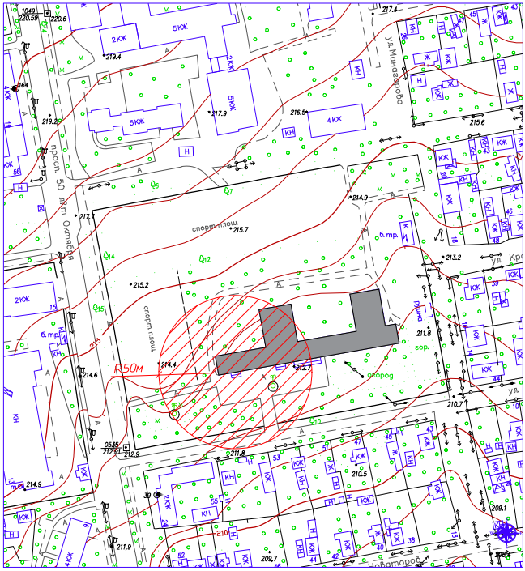

Начальник отдела
архитектуры и градостроительства
администрации городского
округа Енакиево
Донецкой Народной Республики А.С. Войтенко

